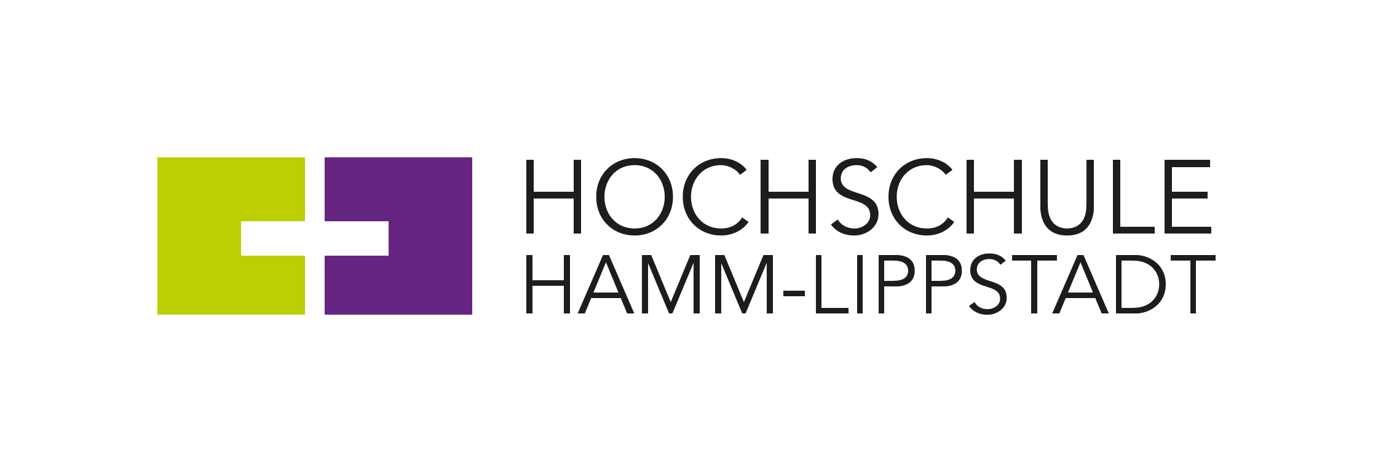**zdi-Schülerlabor bietet Einsteigerkurse zum Start ins neue Schuljahr**

**Postanschrift**Hochschule Hamm-Lippstadt  
University of Applied Science  
Marker Allee 76 – 78  
59063 Hamm

**Besucheradresse**  
Gebäude H 2.1  
Marker Allee 76 – 78  
59063 Hamm

**Web**  
hshl.de

**Presseinformation**

Hamm/Lippstadt, 18. August 2021

**Prof. Dr.-Ing. Kira Kastell**  
*Präsidentin*

**Johanna Bömken**  
*Leiterin Kommunikation und Marketing*

Fon +49 2381 8789 - 105

johanna.boemken@hshl.de

**Hamm, 18.08.2021**

Das zdi-Schülerlabor der Hochschule Hamm-Lippstadt (HSHL) startet zum Beginn des Schuljahres mit neuen Online-Einsteigerkursen. Die Informatikkurse ermöglichen ein erstes Kennenlernen der Computerdesign-Software „Blender“ oder die Möglichkeit, den Einstieg ins Programmieren zu finden. Für alle Kurse wird ein PC oder Laptop zu Hause mit Internetanschluss benötigt. Eine Anmeldung ist bis zum 25.08.2021 per Mail an [zdi-schuelerlabor@hshl.de](mailto:zdi-schuelerlabor@hshl.de) erforderlich (unter Angabe des gewünschten Kurses, Name, Schule, Klasse). Die Kurse werden in Kooperation mit den zdi-Zentren Hamm, Unna und Soest angeboten.

**Computerdesign mit Blender**

Im Kurs „Computerdesign mit Blender“ lernen Schülerinnen und Schüler ab Klasse 7 die Grundlagen der Open-Source-Software Blender kennen und können eigene 3-D-Objekte erschaffen. Interessierte können zwischen zwei inhaltsgleichen Kursen mit jeweils zwei Terminen an den beiden Dienstagen, 31.08. und 07.09.2021 oder an den Donnerstagen, 02.09. und 09.09.2021 jeweils von 15:00-17:00 Uhr wählen.

**Coden Level 1**

Um erste Erfahrungen beim Programmieren geht es im Kurs „Coden Level 1“. Schülerinnen und Schüler ab der 7. Klasse lernen, wie Programmiercode geschrieben wird. Zwei inhaltsgleiche Angebote finden in je zwei aufeinander folgenden Wochen an den Montagen, 30.08. und 06.09.2021 von 15:00-17:00 Uhr sowie an den Freitagen, 03.09. und 10.09.2021 von 16:00-18:00 Uhr statt.

Schülerinnen und Schüler, die einen Einsteigerkurs belegt haben, erhalten im Anschluss die Möglichkeit, an spannenden Fortgeschrittenenkursen des zdi-Schülerlabors teilzunehmen und so ihre Kenntnisse weiter zu vertiefen.

Das Angebot wird von der Regionaldirektion NRW, der Bundesagentur für Arbeit und dem Ministerium für Kultur und Wissenschaft NRW finanziell unterstützt und ist für die Schülerinnen und Schüler kostenlos.

Weitere Informationen:

<https://www.hshl.de/zdi-schuelerlabor/>

Mit finanzieller Unterstützung durch:



Über die Hochschule Hamm-Lippstadt:

Die Hochschule Hamm-Lippstadt (HSHL) bietet innovative und interdisziplinäre Studiengänge aus den Bereichen Ingenieurwissenschaften, Naturwissenschaften, Informatik und Wirtschaft an. In 14 Bachelor- sowie zehn Masterstudiengängen qualifizieren sich an der HSHL derzeit 6100 Studierende praxisorientiert für den späteren Beruf. An den beiden Campus in Hamm und Lippstadt verfügt die Hochschule über modernste Gebäude und rund 15.000 Quadratmeter Laborfläche für zukunftsorientierte Lehre und Forschung. Für das rund 400-köpfige Team um Präsidentin Prof. Dr.-Ing. Kira Kastell und Kanzler Karl-Heinz Sandknop bilden besonders Toleranz, Chancengleichheit und Vielfalt die Grundlage für eine Arbeit, die nachhaltig zur gesellschaftlichen Entwicklung beiträgt.

www.hshl.de